Tekst sa sajta www.jadovno.com

Podsjećanje na 25. avgust 1995, dan pokolja u Gruborima
Покољ у селу Грубори 1995. је злочин је над српским цивилима који су починили припадници антитерористичке јединице „Лучко“ у саставу Специјалне полиције Републике Хрватске током злочиначке акције „Олуја обруч“ 25. августа 1995. године, односно одамх након злочиначке акције „Олуја“. Злочин је извршен над свим преосталим цивилима српске националности засеока Грубори који су остали у својим кућама, у саставу насеља Плавно, Плављанска долина, општина Книн, у саставу тадашње Републике Српске Крајине. За овај злочин нико није кажњен, а подигнути споменик у Груборима, неколико пута је рушен од Хрвата.
ПРЕТХОДНИЦА
Распадом друге Југославије више од два милиона Срба нашло се на простору западно од ријеке Дрине, односно ван граница СР Србије. Распад СФРЈ средином 1991. године донио је са собом и велике ратне сукобе, прогоне и страдања, пошто хрватски сепаратисти су жељели да поред самосталности добију и етнички чисту хрватску државу. Тиме би био остварен вишевјековни сан Хрвата о независној држави. Власти СР Хрватске су у јесен 1990. илегално увезли велику количину наоружања, а у зиму промјенили Устав, тако што су Србе прогласили националном мањином. То је довело до великог заоштравања односа и напетости између Срба и Хрвата. У прољеће 1991. хрватска полиција почиње упаде у српска мјеста, а Срби одговарају подизањем барикада. ЈНА је све до средине љета 1991. била тампон зона, а онда је и сама била нападнута од хрватских паравојника.
Тако је отпочео и рат у Хрватској који је трајао пуне четири године. У том рату је створена Република Српска Крајина, која је обухватала Сјеверну Далмацију, Лику, Кордун, Банију, Западну Славонију и Источну Славонију, Барању и Западни Срем. У априлу 1992. године у централној југословенској републици Босни и Херцеговини напетости почињу да кључају и отпочиње крвави рат између три народа, који је трајао три године. Почетком маја 1995. у злочиначкој акцији хрватских снага "Бљесак" окупирана је Западна Славонија, а српско становништво је протјерано, имовина им спаљена, опљачкана и порушена.
Три мјесеца касније хрватска војска, заједно са Петим муслиманским корпусом Армије Босне и Херцеговине и НАТО авијацијом 4. августа 1995. године започела је геноцидну акцију "Олуја", над простором Книнске Крајине (Лика, Сјеверна Далмација, Кордун и Банија), када је протјерано из Крајине више од 280.000 српских цивила, који су у колонама кренули ка Србији.
ЗЛОЧИН
У српском засеоку Грубори, српског села Плавно до "Олује" било је више од 70 мјештана који су живели у 24 куће. У засеоку Грубори је остало 13 мјештана, углавном старијих од 40 година. Они нису смели посље 5. августа 1995. спавати у својим кућама, већ су спавали обично у шталама и траповима. Становници Грубора који су се бојали хрватске војске су 5. августа 1995. кренули у колонама за Србију.
Тек 8. августа 1995. први пут у Груборе долази хрватска војска, која издаје наређење мјештанима да 25. августа 1995. дођу код локалне школе ради "пописивања". Тако је 7 мјештана отишло, а шест је остало, који су тај дан убијени. Седам мјештана Грубора одлазећи до школе видило је пуно хрватских војника како иду ка центру њиховог засеока. Наводно да су кренули да обезбеђују пругу Загреб-Сплит ради проласка "влака слободе". Пола сата касније, из Грубора се јасно видио дим и чула се пуцњава. Када се оних седам мјештана вратило цијели засеок је био у пламену запаљен: куће и љетнина и штале... Затечено је 6 убијених мјештана, које су убили припадници хрватске полиције из специјалне јединице "Лучко". Сви су они имали ране од метака и ножа.
Припадници УНПРОФОР-а су истог дана уочили дим запаљених кућа и затекли тијела убијених цивила. Припадници УН-а су снимили спаљено село и изјаву команданта книнског подручја генерала Војске Републике Хрватске Ивана Чермака. Овај злочин су припадници УНПРОФОР-а пријавили својој команди, која је игнорисала упозорења, тако да су се злочини на подручју тадашње Републике Српске Крајине наставили. Један од починиоца злочина је сљедећи дан у Рамљанима запалио више српских кућа.
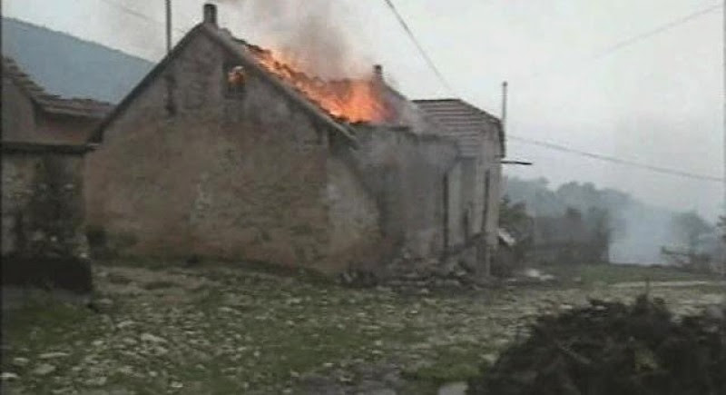
Запаљена српска кућа у Груборима 25.8.1995.
ИЗЈАВЕ СВЈЕДОКА
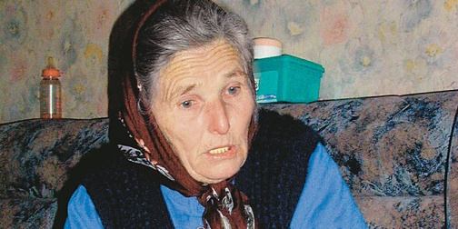Душанка Грубор, мјештанка Грубора, каже сљедеће:- "...Дошла сам до штале, јер се видио дим одатле. Горила је жива стока, а ја сам дозивала сам мужа Јову. Покрај убијених крава лежао је и мој муж, а грло му је било пререзано, а недостајало му је пола лица. Била сам у шоку и тражила помоћ. Отрчала сам у кућу Милоша Грубора, који је болестан лежао у кревету. Нашла сам га на поду куће, како у пиџами лежи у локви крви, поред су биле чауре од метака. Дозивала сам своју свекрву Марију, али њу нисам нашла. Спустила се ноћ над Груборима, а сутрадан нас је УНПРОФОР одвезао у Книн. Одатле смо наставили потрагу са преживјелима дан касније. Тако сам у згаришту своје куће нашла своју свекрву Марију како сва изгорјела лежи на леђима. На ливади смо 26.8.1995. нашли два леша, Милицу Грубор која је била избодена ножем и изрешетана рафалима. А мало даље био је и леш Ђуре Карановића, који је такође имао ране од ножа на врату, а на грудима ране од метака. Јован Грубор је изгорио у својој кући, видјели смо зграриште. УНПРОФОР је све то сликао и снимио, пописао имена жртава...".
Иван Чермак, генерал хрватске војске 27.8.1995. испред камера ХТВ-а казује сљедеће:- "Нaлaзимо сe у сeлу Грубори у jeдном од чeтничких упориштa коje je у aкциjи чишћeњa тeрeнa, eво видитe, ту je дошло до вaтрeног окршaja измeђу спeциjaлних jeдиницa МУП-a и зaостaлих чeтничких групa. Било je нeгдje око дeсeт тeрористa коjи су пружaли отпор. У том трeнутку дошло je до пaљeњa сeлa..."
Саша Милошевић, припадник ОУН-а за сектор "Југ" изјављује сљедеће:- “Зaтeкли смо кућe у плaмeну, a ускоро су дошли и прeживjeли мjeштaни. Жeнe су почeлe стрaвично нaрицaти. Двa дaнa смо пронaлaзили лeшeвe мjeштaнa Грубора, углaвном су то били стaрци и ниje било видљивих трaговa борбe. Било je очито дa су све жртвe мaсaкрирaнe. О свeму смо одмaх извиjeстили официра Кaрољa Донду, те Ивaнa Чeрмaкa...”.
ИМЕНА ЖРТАВА
Злочин је извршен над свим затеченим становницима Грубора и том приликом су убијени:
Марија Грубор (1905.)
Милош Грубор (1915.)
Јован Грубор (1930.)
Милица Грубор (1944.)
Ђуро Карановић (1954.)
Јован Грубор (1922.)
ПОЧИНИОЦИ ЗЛОЧИНА
Оптужени за извршење убистава Срба у Груборима су командир групе Фрањо Дрље, затим Божидар Крајина и Игор Бенета. Командант специјалне полиције Републике Хрватске, Жељко Сачић се терети да није ништа учинио да би спречио злочин у Груборима, док је генерал Војске Републике Хрватске Иван Чермак имао командну одговорност.
ПОСЛЕДИЦЕ
У српском селу Грубори, крај Книна данас нико не живи. Породице убијених мештана Срба живе у Србији и исчекују шта ће Врховни Суд Хрватске да пресуди у вези убиства њихових најмилијих. Озбиљна истрага хрватске полиције у вези убијених српских цивила у Груборима никада није спроведена, иако су припадници посматрачке мисије ОУН у Книну више пута указивали на то да се мора спровести.
СУЂЕЊА И ОПТУЖНИЦЕ

За овај злочин Тужилаштво Хрватске је оптужило три припадника хрватске Антитерористичке јединице "Лучко", то су: Божидар Крајина, Фрањо Дрљо и Игор Бенета. Прва двојица су јуна 2014. ослобођени пред Жупанијским судом у Загребу, а Игор Бенета није дочекао почетак суђења. Он је био у бекству и пронађен је мртав у једној шуми у Лици марта 2012. године када је покренута истрага у вези "Случај Грубори" од стране министра унутрашњих послова Хрватске 2011. године. Његова мајка мисли да је он убијен као "непожељан свједок".
У Хашком Трибуналу од 2005. до 2012. године за овај злочин је суђено тројици хрватских генерала: Иван Чермак, Анте Готовина и Младен Маркач. Иван Чермак је ослобођен априла 2011. године, док су остала двојица ослобођени и пуштени на слободу 16. новембра 2012. године, уз неописиво славље у Хрватској.
Да се не заборави и не понови!
Извор: Злочини над Србима

